2019年北京市高考化学试卷
一、选择题：本部分共7小题，每小题6分，共42分。在每小题列出的四个选项中，选出最符合题目要求的一项。
1．（6分）下列我国科研成果所涉及材料中，主要成分为同主族元素形成的无机非金属材料的是（ ）
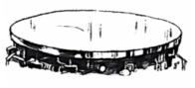
A．4.03米大口径碳化硅反射镜 B．2022年冬奥会聚氨酯速滑服
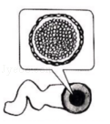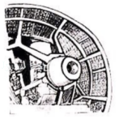
C．能屏蔽电磁波的碳包覆银纳米线 D．“玉兔二号”钛合金筛网轮
2．（6分）下列示意图与化学用语表述内容不相符的是（水合离子用相应离子符号表示）（ ）
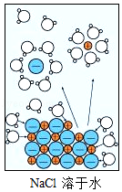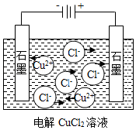
A B
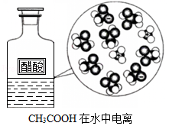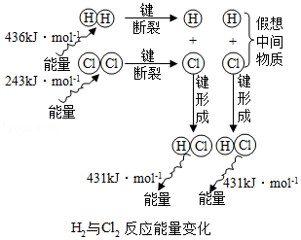
C D
A．NaCl═Na⁺+Cl﹣
B．CuCl₂═Cu²⁺+2Cl﹣
C．CH₃COOH⇌CH₃COO﹣+H⁺
D．H₂（g）+Cl₂（g）═2HCl（g）△H＝﹣183kJ•mol^{﹣1}
3．（6分）2019年是元素周期表发表150周年，期间科学家为完善周期表做出了不懈努力。中国科学院院士张青莲教授曾主持测定了铟（₄₉In）等9种元素相对原子质量的新值，被采用为国际新标准。铟与铷（₃₇Rb）同周期。下列说法不正确的是（ ）
A．In是第五周期第ⅢA族元素 B．In的中子数与电子数的差值为17
C．原子半径：In＞Al D．碱性：In（OH）₃＞RbOH
4．（6分）交联聚合物P的结构片段如图所示。下列说法不正确的是（图中表示链延长）（ ）
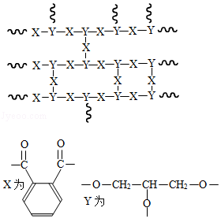
A．聚合物P中有酯基，能水解
B．聚合物P的合成反应为缩聚反应
C．聚合物P的原料之一丙三醇可由油脂水解获得
D．邻苯二甲酸和乙二醇在聚合过程中也可形成类似聚合物P的交联结构
5．（6分）下列除杂试剂选用正确且除杂过程不涉及氧化还原反应的是（ ）
 | 物质（括号内为杂质） | 除杂试剂
A | FeCl₂溶液（FeCl₃） | Fe粉
B | NaCl溶液（MgCl₂） | NaOH溶液、稀HCl
C | Cl₂（HCl） | H₂O、浓H₂SO₄
D | NO（NO₂） | H₂O、无水CaCl₂
A．A B．B C．C D．D
6．（6分）探究草酸（H₂C₂O₄）性质，进行如下实验。（已知：室温下，0.1mol•L^{﹣1}H₂C₂O₄的pH＝1.3）
实验 | 装置 | 试剂a | 现象
① | 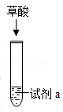 | Ca（OH）₂溶液（含酚酞） | 溶液褪色，产生白色沉淀
② |  | 少量NaHCO₃溶液 | 产生气泡
③ |  | 酸性KMnO₄溶液 | 紫色溶液褪色
④ |  | 酸性KMnO₄溶液 | 紫色溶液褪色
④ |  | C₂H₅OH和浓硫酸 | 加热后产生有香味物质
由上述实验所得草酸性质所对应的方程式不正确的是（ ）
A．H₂C₂O₄有酸性，Ca（OH）₂+H₂C₂O₄═CaC₂O₄↓+2H₂O
B．酸性：H₂C₂O₄＞H₂CO₃，NaHCO₃+H₂C₂O₄═NaHC₂O₄+CO₂↑+H₂O
C．H₂C₂O₄有还原性，2MnO₄﹣+5C₂O₄²+16H⁺═2Mn²⁺+10CO₂↑+8H₂O
D．H₂C₂O₄可发生酯化反应，HOOCCOOH+2C₂H₅OH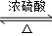C₂H₅OOCCOOC₂H₅+2H₂O
7．（6分）实验测得0.5mol•L^{﹣1}CH₃COONa溶液、0.5mol•L^{﹣1}CuSO₄溶液以及H₂O的pH随温度变化的曲线如图所示。下列说法正确的是（ ）
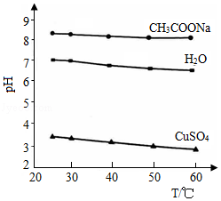
A．随温度升高，纯水中c（H⁺）＞c（OH﹣）
B．随温度升高，CH₃COONa的溶液的c（OH﹣）减小
C．随温度升高，CuSO₄的溶液的pH变化是K_{w}改变与水解平衡移动共同作用的结果
D．随水温升高，CH₃COONa溶液和CuSO₄溶液的pH均降低，是因为CH₃COO﹣、Cu²⁺水解平衡移动方向不同
二、非选择题：本部分共4小题，共58分。
8．（16分）抗癌药托瑞米芬的前体K的合成路线如图。
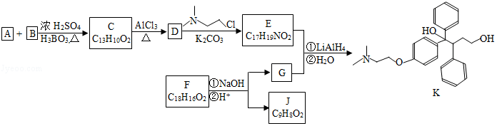
已知：
ⅰ．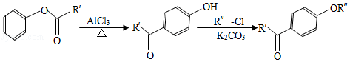
ⅱ．有机物结构可用键线式表示，如（CH₃）₂NCH₂CH₃的键线式为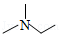
（1）有机物A能与Na₂CO₃溶液反应产生CO₂，其钠盐可用于食品防腐。有机物B能与Na₂CO₃溶液反应，但不产生CO₂；B加氢可得环己醇。A和B反应生成C的化学方程式是 ，反应类型是 。
（2）D中含有的官能团： 。
（3）E的结构简式为 。
（4）F是一种天然香料，经碱性水解、酸化，得G和J．J经还原可转化为G．J的结构简式为 。
（5）M是J的同分异构体，符合下列条件的M的结构简式是 。
①包含2个六元环
②M可水解，与NaOH溶液共热时，1molM最多消耗2molNaOH
（6）推测E和G反应得到K的过程中，反应物LiAlH₄和H₂O的作用是 。
（7）由K合成托瑞米芬的过程：
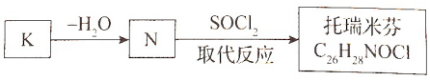
托瑞米芬具有反式结构，其结构简式是 。
9．（12分）化学小组用如下方法测定经处理后的废水中苯酚的含量（废水中不含干扰测定的物质）。
Ⅰ、用已准确称量的KBrO₃固体配制一定体积的amol•L^{﹣1}KBrO₃标准溶液；
Ⅱ、取v₁mL上述溶液，加入过量KBr，加H₂SO₄酸化，溶液颜色呈棕黄色；
Ⅲ、向Ⅱ所得溶液中加入v₂mL废水；
Ⅳ、向Ⅲ中加入过量KI；
Ⅴ、用bmol•L^{﹣1}Na₂S₂O₃标准溶液滴定Ⅳ中溶液至浅黄色时，滴加2滴淀粉溶液，继续滴定至终点，共消耗Na₂S₂O₃溶液v₃mL。
已知：I₂+2Na₂S₂O₃═2NaI+Na₂S₄O₆
Na₂S₂O₃和Na₂S₄O₆溶液颜色均为无色
（1）Ⅰ中配制溶液用到的玻璃仪器有烧杯、玻璃棒、胶头滴管和 。
（2）Ⅱ中发生反应的离子方程式是 。
（3）Ⅲ中发生反应的化学方程式是 。
（4）Ⅳ中加KI前，溶液颜色须为黄色，原因是 。
（5）KI与KBrO₃物质的量关系为n（KI）≥6n（KBrO₃）时，KI一定过量，理由是 。
（6）V中滴定至终点的现象是 。
（7）废水中苯酚的含量为 g•L^{﹣1} （苯酚摩尔质量：94g•mol^{﹣1}）。
（8）由于Br₂具有 性质，Ⅱ～Ⅳ中反应须在密闭容器中进行，否则会造成测定结果偏高。
10．（14分）氢能源是最具有应用前景的能源之一，高纯氢的制备是目前的研究热点。
（1）甲烷水蒸气催化重整是制高纯氢的方法之一。
①反应器中初始反应的生成物为H₂和CO₂，其物质的量之比为4：1，甲烷和水蒸气反应的方程式是 。
②已知反应器中还存在如下反应：
ⅰ．CH₄（g）+H₂O（g）═CO（g）+3H₂（g）△H₁
ⅱ．CO（g）+H₂O（g）═CO₂（g）+H₂（g）△H₂
ⅲ．CH₄（g）═C（s）+2H₂（g）△H₃
…
ⅲ为积炭反应，利用△H₁和△H₂计算△H₃时，还需要利用 反应的△H。
③反应物投料比采用n（H₂O）：n（CH₄）＝4：1，大于初始反应的化学计量数之比，目的是 （选填字母序号）。
a．促进CH₄转化
b．促进CO转化为CO₂
c．减少积炭生成
④用CaO可以去除CO₂．H₂体积分数和CaO消耗率随时间变化关系如图所示。
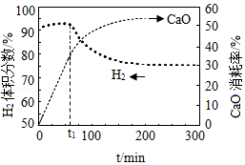
从t₁时开始，H₂体积分数显著降低，单位时间CaO消耗率 （填“升高”“降低”或“不变”）。此时CaO消耗率约为35%，但已失效，结合化学方程式解释原因： 。
（2）可利用太阳能光伏电池电解水制高纯氢，工作示意图如图。通过控制开关连接K₁或K₂，可交替得到H₂和O₂。
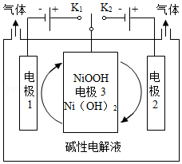
①制H₂时，连接 。产生H₂的电极方程式是 。
②改变开关连接方式，可得O₂。
③结合①和②中电极3的电极反应式，说明电极3的作用： 。
11．（16分）化学小组实验探究SO₂与AgNO₃溶液的反应。
（1）实验一：用如图装置（夹持、加热仪器略）制备SO₂，将足量SO₂通入AgNO₃溶液中，迅速反应，得到无色溶液A和白色沉淀B。
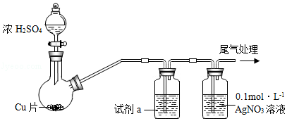
①浓H₂SO₄与Cu反应的化学方程式是 。
②试剂a是 。
（2）对体系中有关物质性质分析得出：沉淀B可能为Ag₂SO₃、Ag₂SO₄或二者混合物。
（资料：Ag₂SO₄微溶于水；Ag₂SO₃难溶于水）
实验二：验证B的成分
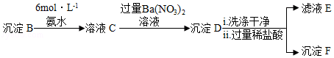
①写出Ag₂SO₃溶于氨水的离子方程式： 。
②加入盐酸后沉淀D大部分溶解，剩余少量沉淀F．推断D中主要是BaSO₃，进而推断B中含有Ag₂SO₃．向滤液E中加入一种试剂，可进一步证实B中含有Ag₂SO₃．所用试剂及现象是 。
（3）根据沉淀F的存在，推测SO₄^{2﹣}的产生有两个途径：
途径1：实验一中，SO₂在AgNO₃溶液中被氧化生成Ag₂SO₄，随沉淀B进入D。
途径2：实验二中，SO₃^{2﹣}被氧化为SO₄^{2﹣}进入D。
实验三：探究SO₄^{2﹣}的产生途径
①向溶液A中滴入过量盐酸，产生白色沉淀，证明溶液中含有 ；取上层清液继续滴加BaCl₂溶液，未出现白色沉淀，可判断B中不含Ag₂SO₄．做出判断的理由： 。
②实验三的结论： 。
（4）实验一中SO₂与AgNO₃溶液反应的离子方程式是 。
（5）根据物质性质分析，SO₂与AgNO₃溶液应该可以发生氧化还原反应。将实验一所得混合物放置一段时间，有Ag和SO₄^{2﹣}生成。
（6）根据上述实验所得结论： 。

